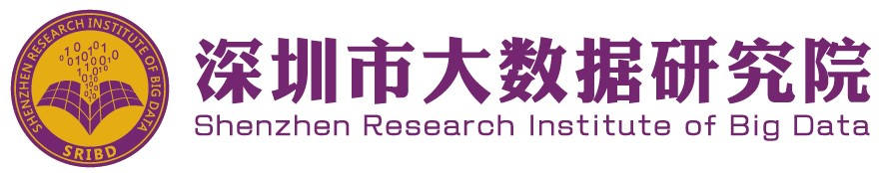
Application Form for
CUHKSZ-SRIBD Joint PhD Program
香港中文大学（深圳）-深圳市大数据研究院
联合培养博士生申请表

Name  姓名 |  | Email  电子邮箱
Student ID  学号 |  | Phone Number  联系电话
SRIBD Supervisor  深圳市大数据研究院导师 |  | CUHKSZ Supervisor  香港中文大学（深圳）导师
Laboratory  研究院所属实验室 |  | School  港中文（深圳）学院
Enrollment Date  入学时间 |  | Expected Graduation Date  预计毕业时间
Research Interests
研究领域
SRIBD-Related Projects Involved
参与或即将参与大数据研究院相关的科研项目及活动（如有）
Publications  研究生期间研究成果  （正文请以附件提交）  （Please attach the full text of the publications listed） | （论文，论著，报告等）
Other Progresses  其他成果 | （会议，论坛，以及研究院组织的学术活动等）
Recent Honors & Awards
所获荣誉及奖项
Courses and Grade Points
已修的研究生课程和成绩
Other Services for SRIBD and CUHKSZ (eg. TA)
在所属学院、大数据研究院或其他学术组织进行的服务性工作（包括助教、教学工作等）
By signing this application, I confirm that all information provided above is true and correct.
Signature/签名：
Date/日 期：
Comments from SRIBD Supervisor
研究院导师意见

Signature/导师签名：
Date/日 期：
Comments from SRIBD Lab Director
研究院实验室
主任意见

Signature/实验室主任签名：
Date/日 期：
Comments from the Committee
联合培养委员会意见
Signature/委员会代表签名：
Date/日 期：

